# Feuille d’avancement du groupe

## Vue d’ensemble du projet :

Nous devons réaliser un capteur cardiaque, pour cela nous devons diviser le travail en plusieurs modules :

* La mise en place d’un circuit et d’un programme Arduino permettant d'interpréter les valeurs lues par l’Arduino en sortie analogique.
* Un programme Arduino permettant d’allumer les LEDs de différentes façons lorsqu’un battement est détecté.
* Un système permettant de lire les pouls envoyés par l’Arduino à l’ordinateur et de les sauvegarder dans un fichier.
* Une application C permettant de lire le fichier contenant les données récoltées grâce à l’Arduino.

## Structure du projet :

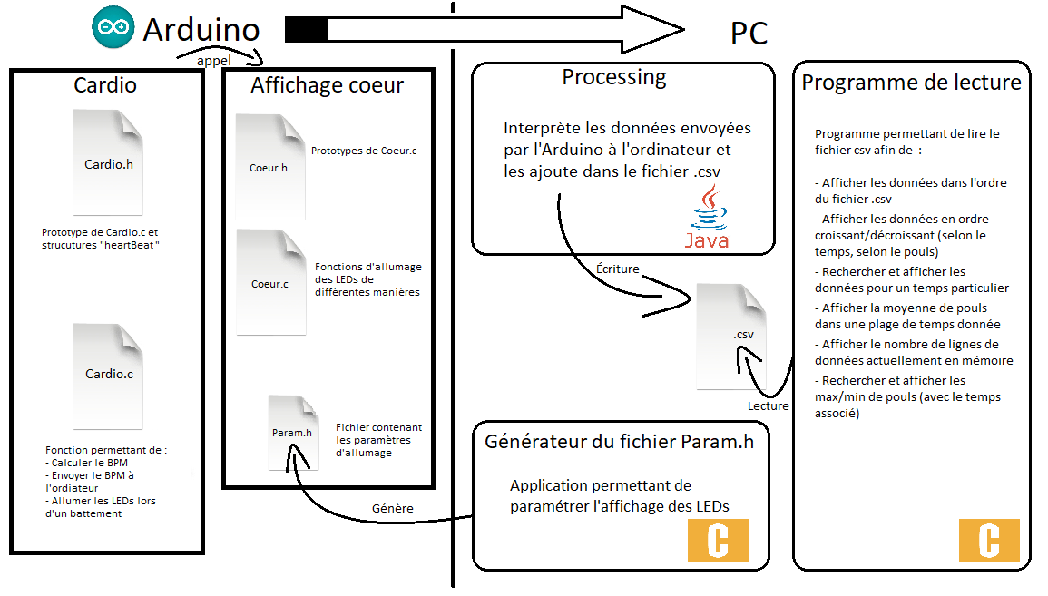

## Modularisation & workflow de fonctions & schémas electroniques

### schémas electroniques

#### Module cardio

Schéma électronique du circuit "Cardiofréquencemètre"

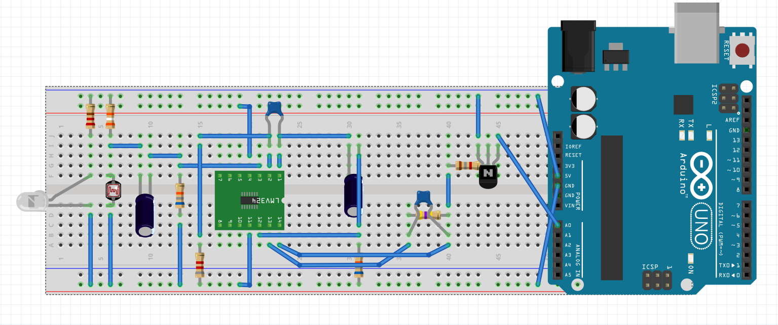Vue platine du circuit Cardiofréquencemètre

#### Module COEUR

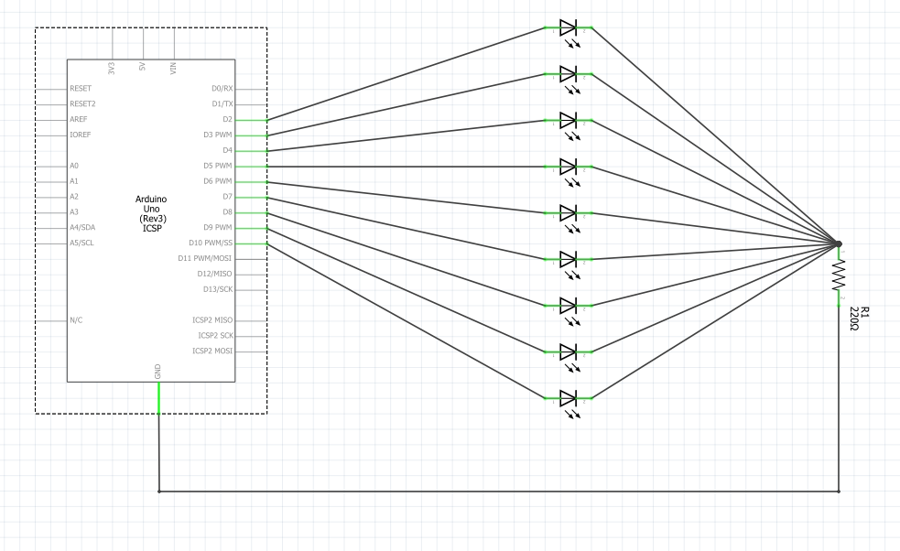

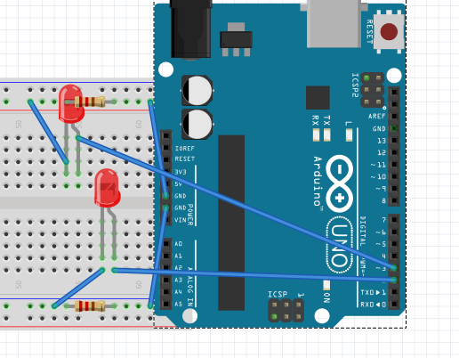Schéma électronique du module "cœur"

Vue platine avec deux LEDs branché chacune sur un pin différent

### Description algorithmique de chaque partie du projet

* Module Cardio : On boucle et on regarde la valeur récupérée dans la sortie analogique 0 de l’Arduino. Si elle est supérieure à un seuil, alors il s’agit d’un battement de cœur, on ajoute ce battement dans une variable une fois l'acquisition terminé on détermine le nombre de battement par minute en fonction du temps d’acquisition et le nombre de battement.
* Module cœur de LED : On définit une fonction par mode d’affichage, ainsi qu’une autre fonction permettant de mettre en corrélation la variable lu dans le fichier “Param.h” à chaque mode.
  + Pour la génération du fichier Param.h : on demande à l’utilisateur le mode d’affichage des LEDs qu’il souhaite puis on transpose sa en écrivant dans un fichier .h un #define mode lemodechoisie
* Module preprocessing/acquisition des données : Dans une boucle, on regarde si la valeur reçue est différente de nulle, alors on ajoute dans un fichier la date et la valeur reçue au format csv.
* Module lecture et traitement de données en C : On lit le fichier csv, on demande à l’utilisateur ce qu’il veut faire en fonction de son choix, on affiche la valeur maximale ou minimale trouvée, ou on effectue des tris.

### https://lh6.googleusercontent.com/5vpcjBJhPeBbqqYE9i6_O9O1Q39kwcwX8M52Dls3u8tug5sw4hCZEhPFLji6WAbI1U255RnKqeCMn-X_viQbKLlUCsmZvvLQ1KW41ACpqj9wSMeLJBbG8U3Gz5E2RZHm9q1TH424Prototype de L’ensemble des fOnctions du projet

## Planning prévisionnel :

|  |  |  |  |  |  |  |  |
| --- | --- | --- | --- | --- | --- | --- | --- |
| NOM : Thibaut LEMMEL |  |  |  |  |  |  |  |
| Tâches | 11/11 | 12/11 | 13/11 | 14/11 | 15/11 | 16/11 | 17/11 |
| Prise de connaissance du sujet | ✔ |  |  |  |  |  |  |
| Réflexion et schématisation du circuit (cardio) | ✔ | ✔ |  |  |  |  |  |
| Réaliser le circuit cardio (+ fixation de problème) |  |  | ✔ | ✔ |  |  |  |
| Mise en commun du travail |  |  |  | ✔ |  |  |  |
| Développement du programme d'affichage |  |  |  |  | ✔ | ✔ |  |
| Mise en commun finale |  |  |  |  |  |  | ✔ |
| Tests & finalisation |  |  |  |  |  |  | ✔ |

|  |  |  |  |  |  |  |  |
| --- | --- | --- | --- | --- | --- | --- | --- |
| NOM : Thibault Hanna |  |  |  |  |  |  |  |
| Tâches | 11/11 | 12/11 | 13/11 | 14/11 | 15/11 | 16/11 | 17/11 |
| Prise de connaissance du sujet | ✔ |  |  |  |  |  |  |
| Première schématisation du circuit (cardio) | ✔ | ✔ |  |  |  |  |  |
| Développement du module cardio |  |  | ✔ | (✔) |  |  |  |
| Mise en commun du module cardio & cœur |  |  |  | ✔ |  |  |  |
| Réalisation du module 4 |  |  |  |  | ✔ | ✔ |  |
| Finalisation (Mise en commun derniers correctifs) |  |  |  |  |  |  |  |

|  |  |  |  |  |  |  |  |
| --- | --- | --- | --- | --- | --- | --- | --- |
| NOM : Florian Frishman |  |  |  |  |  |  |  |
| Tâches | 11/11 | 12/11 | 13/11 | 14/11 | 15/11 | 16/11 | 17/11 |
| Prise de connaissance du sujet | ✔ |  |  |  |  |  |  |
| Comprendre le montage | ✔ |  |  |  |  |  |  |
| Modéliser le montage électrique sur logiciel | ✔ |  |  |  |  |  |  |
| Réaliser le montage avec les composants données | ✔ | ✔ |  |  |  |  |  |
| Une LED allumée au choix |  | ✔ | ✔ |  |  |  |  |
| Allumer le cœur en mode "chenille" ( une seule à la foix et selon le rythme des battements du cœur celle allumée s'éteint et on allume la suite et ainsi de suite) |  |  | ✔ | ✔ |  |  |  |
| Mise en commun des modules réalisés. |  |  |  | ✔ | ✔ | ✔ | ✔ |
| Finalisation |  |  |  |  |  |  |  |

|  |  |  |  |  |  |  |  |
| --- | --- | --- | --- | --- | --- | --- | --- |
| NOM : Océane Duquenne |  |  |  |  |  |  |  |
| Tâches | 11/11 | 12/11 | 13/11 | 14/11 | 15/11 | 16/11 | 17/11 |
| Prise de connaissance du sujet | ✔ |  |  |  |  |  |  |
| Code allumées LEDs en même temps puis l'éteindre un certain temps. | ✔ | ✔ |  |  |  |  |  |
| Une LED sur deux allumée | ✔ | ✔ | ✔ |  |  |  |  |
| Une LED sur trois allumée |  |  | ✔ | ✔ |  |  |  |
| Mise en commun des modules réalisés. |  |  |  | ✔ | ✔ |  |  |
| Finalisation |  |  |  |  | ✔ | ✔ | ✔ |